ПРЕДВАРИТЕЛЬНЫЕ РАБОТЫ ПО ПОДГОТОВКЕ ДАННЫХ.
Планирование сбора полевых данных по почвенным свойствам для целей цифровой почвенной картографии

Рассмотрены случайная, систематическая и стратифицированная случайная схемы пробоотбора. Обсуждается число точек, необходимое для геостатических исследований. Для получения точек, расположенных по выбранной схеме, используется QGIS. Данные представляют собой границы участка, заданные как шейп-файл. Воспользуемся шейп-файлами shape.xxx (dbf, prj, qpj, shp, shx), очерчивающими территорию исследования, которая будет более подробно описана в разделе 3.2.2. Шейп-файл лежит по ссылке https://yadi.sk/d/ox5ugbFBzaJbE.

Два подхода к формированию пространственной выборки
Полевые почвенные или экологические исследования являются дорогостоящими и требуют наличия в своем составе высококвалифицированных специалистов, количество которых ограниченно. Поэтому всегда в ходе исследования необходимо ответить на вопросы:
● Какое количество точек пробоотбора является достаточным для решения поставленной задачи?
● Как расположить эти точки?
● Насколько достоверны результаты интерполяции и экстраполяции при данном пробоотборе?
При любом пробоотборе первый шаг всегда состоит в том, чтобы определить изучаемую территорию. Для почвенных и экологических исследований почти всегда существует четко очерченная территория, где они проводятся, и элементами опробования выступают все пространственные единицы, где возможно измерение нужных свойств. Так как измерения могут физически проводиться в некотором ограниченном объеме, то существует конечное число непересекающихся пространственных единиц, образующих территорию исследования. Если пространственные единицы пренебрежимо малы по сравнению со всей территорией, то их число можно считать бесконечным.
Для определения количества опробований можно руководствоваться традиционными придержками по почвенной (табл. 2.1) и агрохимической (табл. 2.2) съемке.

Таблица 2.1
Площадь (га), характеризуемая одним почвенным разрезом (Общесоюзная инструкция…, 1973)
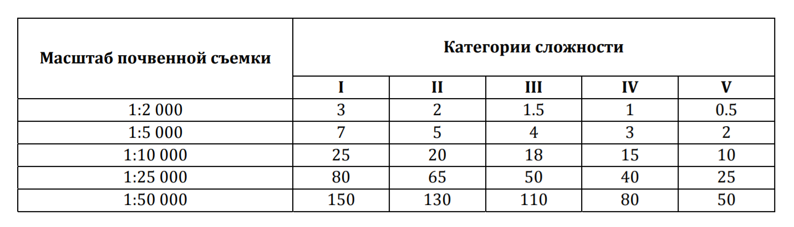

Таблица 2.2
Нормы взятия смешанных образцов при агрохимическом обследовании (Методические указания…, 1982)
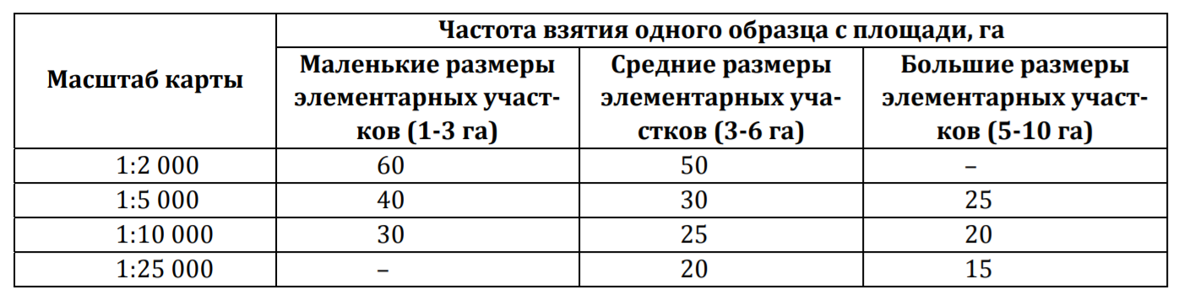

Существуют более современные подходы к планированию пробоотбора. Они отражены в работах Gruijter et al. (2006) и Minasny and McBratney (2007). Для соблюдения геостатистических критериев оценки точности требуется минимум 55, а оптимально более 100 образцов с картографируемой площади. Общепризнано, что с точки зрения экологических и почвенных исследований лучшей в настоящее время является книга de Gruijter и др. (2006), в которой обсуждается два способа формирования пространственной выборки:
● design-based (способ, основанный на схеме пробоотбора), в котором оценивание основано на схеме пробоотбора, что соответствует постановке задачи в классической статистике;
● model-based (способ, основанный на модели), прогнозирование происходит на основе моделей, что соответствует постановке задачи в геостатистике.

Способы формирования выборок, основанные на схеме пробоотбора.
Согласно подходу, реализуемому классической статистикой, выборка должна выбираться случайно, чтобы получаемые с ее помощью оценки были представительными и несмещенными. Соответственно, для обеспечения случайности должна быть заранее разработана схема пробоотбора, поэтому такой способ опробования называется design-based (основанный на схеме пробоотбора).
Случайный пробоотбор.
Простейшей схемой будет случайный пробоотбор, когда каждый элемент имеет одинаковые шансы быть отобранным и отбирается независимо от других элементов. Реализовать случайный пробоотбор на некоторой территории можно с помощью встроенных функций QGIS. 32 Сначала загрузим в QGIS векторный слой shape.shp. Для этого воспользуемся значком «Добавить векторный слой».

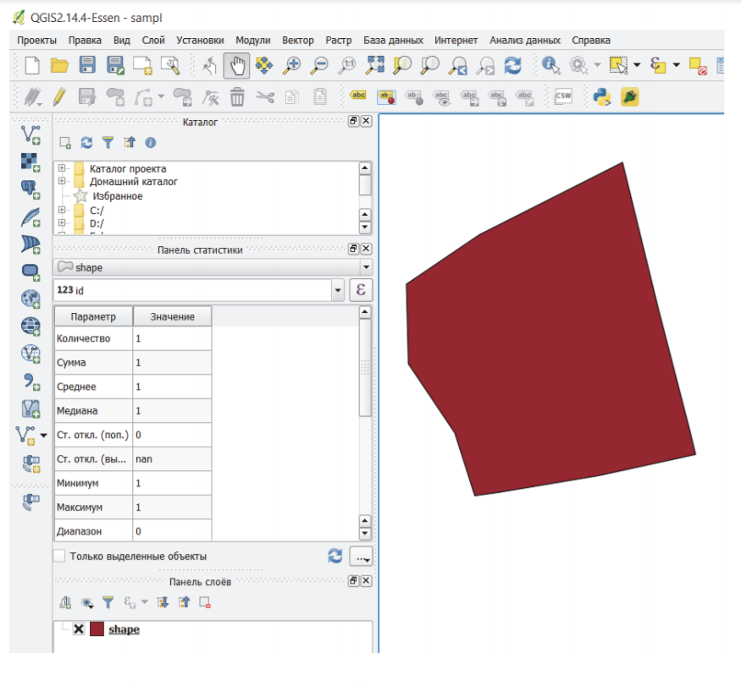

Для того чтобы создать случайную выборку, нужно воспользоваться последовательностью команд: Вектор – Выборка – Случайные точки.

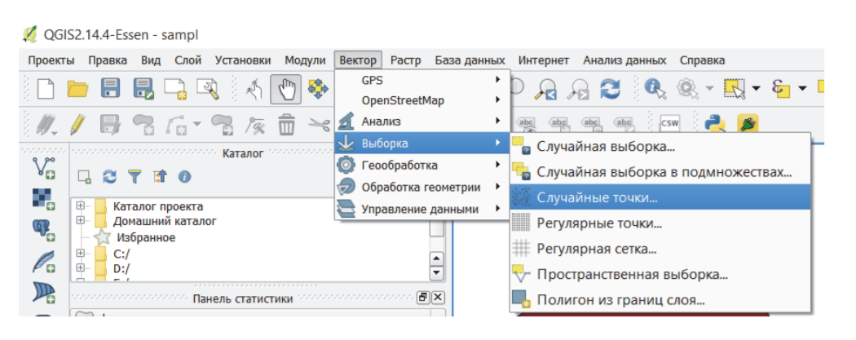

На появившейся панели нужно указать исходный слой границ – в данном случае shape. Нужно также задать число точек. В данном случае – 120. Можно также задать «плотность точек». Чем этот параметр меньше, тем меньше будет и точек. При значении этого параметра 0,0001 на полигоне отобразится всего 13 точек, а при значении 0,001 – больше сотни.
Необходимо также указать шейп-файл, куда сохранится результат. В данном случае – это файл Tochki_sluch.shp. После этого нужно нажать OK:

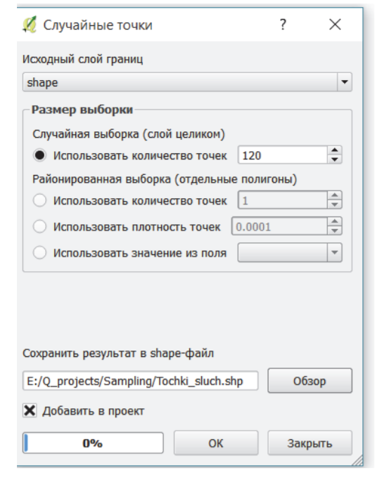

В результате будет создан векторный слой, состоящий из 120 точек пробоотбора. Название этого слоя отобразится в списке слоев в проекте:

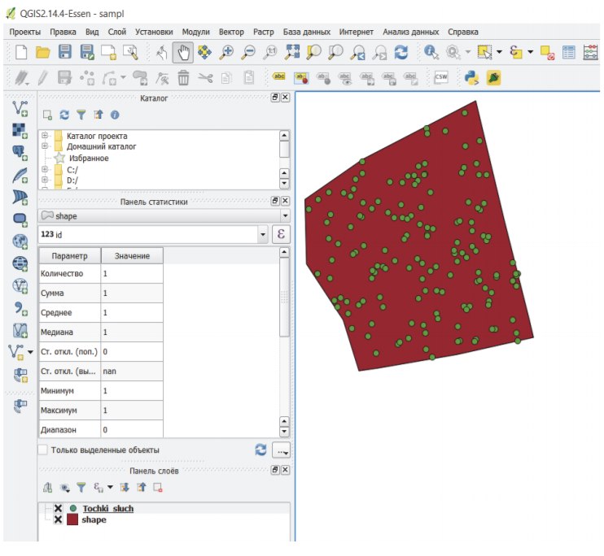

Однако случайная схема пробоотбора имеет недостатки: если будет наблюдаться пространственная автокорреляция (то есть если близкорасположенные точки будут более похожи друг на друга, чем точки, расположенные дальше), то точки со случайной схемы пробоотбора, которые окажутся рядом, будут дублировать информацию. Вместе с тем большие расстояния между точками приведут к потере части информации. Следовательно, при случайной схеме требуется больше точек, необходимых для достижения заданной точности (s2), чем если бы точки были распределены по территории более равномерно. Две наиболее распространенные схемы пробоотбора, обеспечивающие более равномерное покрытие точками территории, – это систематический пробоотбор и стратифицированный случайный пробоотбор.

